Par de dígitos

Planteamiento del programa:

Leer 10 números enteros contenidos en un vector y determinar cuantos números con cantidad par de dígitos pares hay almacenados en dicho vector.

Diagrama de pasada:

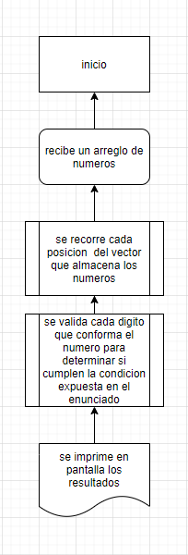

Diagrama de uso:

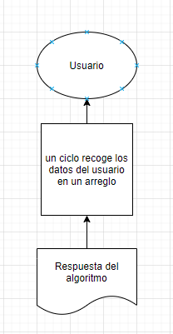

Diccionario de datos:

numeros => array int

indice => variable int

cifra => variable int

par => variable int

i => variable int

modulo => variable int

comparaciones => array int



Conclusiones:

Se cumplen los requerimientos de manera efectiva.